Kính thưa quí bạn
Hôm nay chúng ta lại tiếp tục nhìn thử những kiểu cách nói tiếng Việt “trong sáng đỉnh cao” vì quá cao nên rất khó hiểu của một số giới trẻ ở Việt Nam ngày nay, kèm thêm kiều đặt tên “khoa bảng” của chức sắc về “ga tàu thủy”. Ngô quá vừa ga mà vừ tàu thủy chắc “tàu thủy” ở Việt Nam chạy được trên đất liền nên mới có nhà ga.
1. Trích ít hàng của đái VOA trong bài có tực là “Chử nghĩa thời…Xã Hội Chủ Nghĩa” về các chữ Ga Tàu Thủy Nhà Rồng
2. Hai chuyện vui về ngôn ngữ “trong sáng” hết biết hiện nay
3. “Động cơ xe hơi chạy bằng hydro hoạt động như thế nào?”
4. Góc đố vui
HCD 12-Jul-2025
Nếu các bạn không thấy hình chỉ thấy cái khung trống không hình, thì nên dọc Microsoft Word attached.

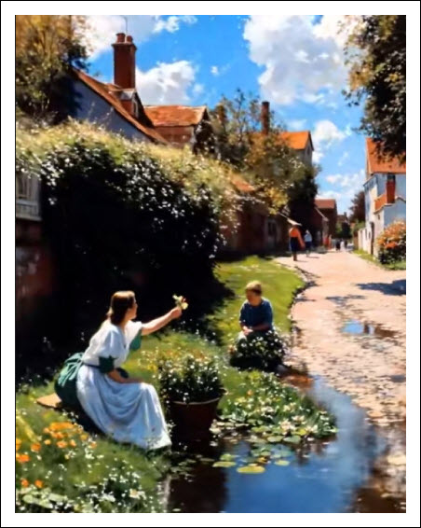

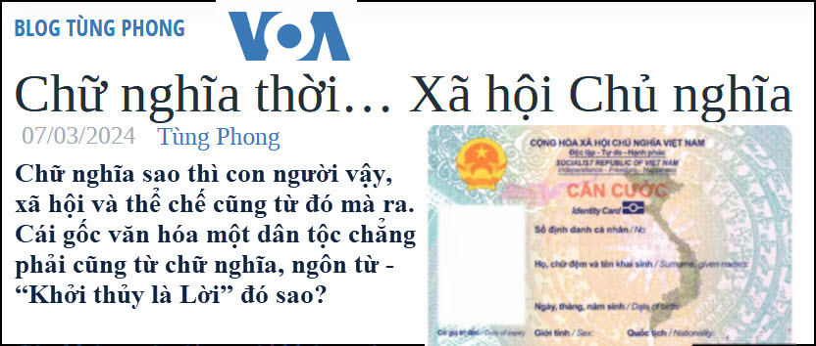
Nguồn tin và chi tiết: https://www.voatiengviet.com/a/chu%CC%83-nghi%CC%83a-tho%CC%80i-xa-hoi-chu-nghia/7517762.html
HCD : Bài của VOA khá dài tôi trích đoạn ngắn:
( trích - >)
Bến Nhà Rồng có đổi tên thành “ga tàu thủy Nhà Rồng” được không?
Mấy ngày vừa qua dư luận xôn xao về việc thành phố Hồ Chí Minh thay tên gọi Bến Bạch Đằng thành “ga tàu thủy Bạch Đằng”. Hầu hết các ý kiến trên các trang mạng đều phản đối việc thay đổi này.
Lý do vì đây là cái tên đã gắn liền với lịch sử thành phố. Điều quan trọng hơn là cách gọi mới hoàn toàn sai lệch. Về mặt nghĩa tự thì chữ “ga” bắt nguồn từ “gare” của tiếng Pháp, là nơi đỗ, bốc dỡ hàng hóa của xe lửa, xe điện. Còn từ “bến”, từ xưa tới nay người ta dùng để chỉ bến sông, bến cảng, bến nước. Chẳng ai lại gọi “bến” thành “ga” cả. Nếu như bây giờ, thay tên Bến Nhà Rồng thành “ga tàu thủy Nhà Rồng”, các quan đọc nghe có thấy chướng tai không?
Facebooker Nguyễn Gia Việt nhân việc đổi tên Bến Bạch Đằng thành “ga tàu thủy Bạch Đằng” đã có một bài viết về địa danh này, chia xẻ những e ngại khi mà “văn hóa, lịch sử Saigon bị sai lệch khi mà cái chữ nghĩa Miền Nam bị sai lệch”:
....
Đây vốn là đất Kompong Luông vùng Sài Gòn. Pháp đặt tên đường từ cột cờ Thủ Ngữ tới công trường Mê Linh là Quai le Myre de Vilers, đoạn còn lại tới Ba Son là Quai d’Argonne.
Sau 1955, Tổng thống Ngô Đình Diệm nhập hai đoạn đường lại đặt thành Bến Bạch Đằng. Kêu là bến vì đây là đại lộ ven sông, dưới là bến sông nhiều ghe tàu.
Sau 1975 Bến Bạch Đằng bị xoá tên, đặt thành đường Tôn Đức Thắng. Tuy nhiên người Sài Gòn vẫn kêu là Bến Bạch Đằng. Và nay xuất hiện "ga tàu thuỷ" tại bến Bạch Đằng.
Trong lịch sử văn hoá Miền Nam chúng ta chữ “tàu” đã có nước rồi thì mắc mớ chi còn “ga tàu thuỷ" khi chữ thuỷ là nước?
Có ai, có người Miền Nam, người Sài Gòn nào nghĩ Bến Bạch Đằng là bến xe bao giờ mà để "tàu thủy"?
Chữ "Bến tàu Bạch Đằng" là đã đủ. Ông bà ta thường nói "Trên bến dưới thuyền", có nghĩa bến là chỗ tàu bè, ghe thuyền đậu, đặng chất hàng hóa, bắc cầu leo lên bờ.
Trong lịch sử Sài Gòn, Bến Bạch Đằng không còn tên, xế chút là Bến Chương Dương, Bến Hàm Tử cũng đã mất tên. Cái bến của Miền Nam có tội gì mà từ từ bị cho ra rìa?
(< - hết trích)
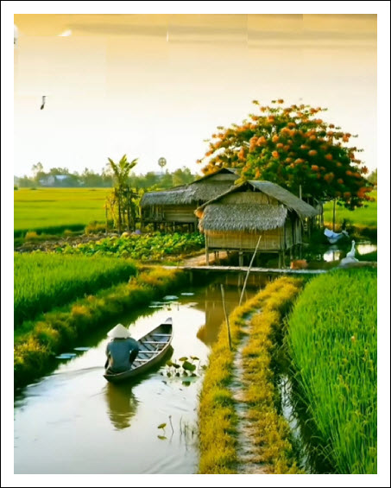
HCD: Trên đây là chuyện cũ vài năm trước, hiện giờ giới trẻ trong nước còn dùng nhiều từ ngữ mới nghe chẳng hiểu gì.
Thấy (qua Internet) hiện trong nước có những kiểu nói như sau :
( trích - >)
1. Kiểu nói gây khó hiểu do cố tình dùng từ ngữ mới lạ, không phổ thông
Ví dụ: “nạp vibe tích cực”, “giao diện cuộc sống”, “xịn sò”, “đỉnh của chóp”, “đu trend”, “đuối nhẹ”.
Tạo từ “bịa” ra hoặc cố tình viết kiểu độc đáo
Ví dụ: “hịn” (thay vì "xịn"), “lem nhem tâm trạng”, “lụm liền”, “cà khịa nhẹ”.
2. Kiểu nói khó hiểu do vay mượn ngoại ngữ
- Chèn từ tiếng Anh không cần thiết
Ví dụ: “Tôi bị overload công việc”, “team mình đang brainstorm”, “deadline căng quá”, “lên plan”, “chốt deal”.
- Dùng từ Hán Việt cổ hoặc kiểu dịch word-by-word từ tiếng Anh
Ví dụ: “thực thi giải pháp tổng thể mang tính hệ thống” (dịch từ implement systemic solution).
3. Kiểu nói hành chính, giáo điều, rườm rà, xa rời đời thường
- Văn bản hành chính dài dòng, không trực tiếp
Ví dụ: “Căn cứ công văn số 123/UBND ngày 3/4/2024 về việc triển khai thực hiện phương án tăng cường kiểm tra an toàn thực phẩm trên địa bàn…”
- Câu văn máy móc, sáo rỗng
Ví dụ: “Tăng cường công tác phối hợp, chủ động nắm bắt tình hình, kịp thời tham mưu xử lý các phát sinh…”
4. Kiểu nói “đao to búa lớn”, sáo ngữ, khuôn sáo
- Lạm dụng từ mang tính “mỹ từ pháp”
Ví dụ: “lan tỏa năng lượng tích cực”, “kiến tạo giá trị bền vững”, “đồng hành cùng phát triển”.
- Nói như khẩu hiệu
Ví dụ: “Cả hệ thống chính trị vào cuộc”, “mỗi người dân là một chiến sĩ trên mặt trận chống dịch”.
5. Cách viết/sử dụng từ sai chính tả hoặc cú pháp
- Sai chính tả do phát âm vùng miền hoặc do xu hướng mạng
Ví dụ: “sẻ chia” → “xẻ chia”, “thật sự” → “thật xự”, “nhân văn” → “nhân văng”.
- Dùng sai từ hoặc sai cấu trúc câu
Ví dụ: “Tôi rất là thích món ăn này” (dư “là”), “việc này ảnh hưởng không nhỏ lớn đến…” (trộn lẫn thành ngữ).

6. Lối nói của “mạng xã hội” thiếu chuẩn mực hoặc gây hiểu nhầm
- Viết tắt, viết kiểu biến dạng
Ví dụ: “Ko bj lm sao đâu”, “cmt = comment”, “t thấy b như z là ổn òi”.
- Gây hiểu lầm do đưa đại vào không liên hệ
Ví dụ: “Nó đỉnh lắm á!” → không rõ là ai, đỉnh về cái gì.
(< - hết trích)
Thấy thì trích ra các bạn xem chơi, đúng tới đâu tôi không rành lắm
---

Đây là câu chuyện vui dùng từ ngữ “thời nay” tôi “cóp” được
Tư Bảnh về thăm nhà
Anh Tư Bảnh, 54 tuổi, còn độc thân, định cư ở California đã hai mươi năm, tóc hoa râm nhưng râu mép còn cong, dáng dấp đĩnh đạc về Việt Nam thăm nhà.
Tư Bảnh vừa tới Sài Gòn, chưa kịp uống ly cà phê sữa đá thì bà Bảy hàng xóm đã giới thiệu một cô cháu gái họ xa tên là "bé Na", 22 tuổi.
...
Bé Na giọng nũng nịu nói:
– Dạ chào chú, à... anh Tư, em nghe bác Bảy nói anh là "Việt Kiều full-time", nhìn real quá trời luôn á! Thiệt là một người đàn ông có gu sống "quốc tế vibe"!
Anh Tư gãi đầu không hiểu:
– ...Em ... em nói gì vậy? Full-time thì ... anh biết, còn "quốc tế vibe" là gì?
– Trời ơi anh dễ thương quá à! Em nói là anh có phong cách rất là "global citizen", nhìn như CEO Uber! Em nhìn anh em "say nắng" luôn á!
Anh Tư cười hề hề, đưa tay chỉnh kiếng Ray-Ban:
– Ủa vậy hả, anh thì cũng bình thường. Em làm nghề gì?
– Dạ em đang "freelance đa nền tảng", ban ngày làm mẫu livestream, ban đêm làm content TikTok. Em còn biết cả AI nữa đó anh!
– Biết ai?
– AI chứ không phải ai! Anh thiệt là "cưng xỉu", nói chuyện mà em thấy "cháy mood" luôn á! Mà anh còn single hả?
– Ờ… anh chưa lập gia đình, bận làm việc hoài...
Bé Na chớp mắt lia lịa:
– Dạ anh có biết không, em rất thích đàn ông "oversea" như anh. Em thích học ngoại ngữ, thích khám phá thế giới. Nếu có cơ hội thì em sẵn sàng "make a move", lập team start-up gia đình nhỏ với anh luôn á!
Anh Tư đổ mồ hôi hột:
– Em… nói vậy là sao....?
– Ý em là, nếu mình "connect" tốt thì mình tiến tới, làm hồ sơ "kết đôi". Khi về Mỹ em sẽ nấu phở organic cho anh mỗi ngày, anh đi làm về là có người "support mental health" liền!
-----===<o0o>===-----

Lại tiếp tục chuyện vui của Ông Hai

Ông Hai Long Hựu đi đám cưới
Hôm ấy, Ông Hai được mời đi đám cưới con của ông Năm ở quê. Vừa ăn miếng bánh hỏi, ông đã nghe MC bước lên sân khấu cất giọng oang oang:
– Kính thưa quý quan khách! Hôm nay, trong không khí hân hoan đầy thiêng liêng, chúng ta cùng nhau chứng kiến hành trình kết nối yêu thương của đôi bạn trẻ đã vượt qua bao thử thách để về chung một mái nhà – kiến tạo tương lai hạnh phúc!
Ông Hai nghiêng đầu hỏi ông Tám:
– Ủa, cái này đám cưới hay… lễ vinh danh gì đó?
MC tiếp tục với giọng “đầy cảm xúc”:
– Tình yêu của họ không chỉ là kết quả của duyên số, mà còn là sự nỗ lực không ngừng nghỉ để nuôi dưỡng niềm tin và lý tưởng sống. Họ là minh chứng rằng yêu thương chân thành có thể chiến thắng mọi rào cản.
Ông Hai thở dài:
– Cưới nhau thôi mà sao nghe như... hai đứa nó vừa giành giải Nobel Hòa bình!

Tới đoạn giới thiệu món ăn, MC hô:
– Mời quý khách trải nghiệm tiệc cưới với hành trình ẩm thực từ món khai vị nhẹ nhàng đến phần chính đậm đà bản sắc văn hóa phương Nam, kết thúc bằng dư vị ngọt ngào của tráng miệng trái cây nhiệt đới!
Ông Hai vội nhìn mấy món ăn trên bàn tiệc, thì ra chỉ là gỏi gà, cá kho, canh chua với dưa hấu thôi! Nhưng MC “phóng đại” nó thành câu giới thiệu trên.
-----===<o0o>===-----

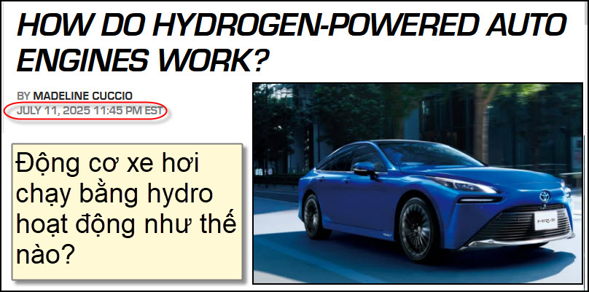
Nguồn tin và chi tiết: https://www.slashgear.com/1907231/how-hydrogen-powered-vehicle-engines-work-power-explained/?zsource=flipboard

HCD Tóm tắt bài báo:
Dưới đây là bản tóm tắt bài viết “Động cơ xe hơi chạy bằng hydro hoạt động như thế nào?”

Hydro – Nhiên liệu thay thế tiềm năng
Hydro đang được nghiên cứu và sử dụng như một lựa chọn thay thế thân thiện môi trường cho xăng và dầu diesel. Tuy nhiên, đến năm 2025, xe chạy bằng hydro vẫn chưa phổ biến do:
- Thiếu trạm tiếp nhiên liệu hydro (“hạ tầng” còn yếu)
- Lo ngại về an toàn và chi phí (Hydro nhạy lửa chứa cần bình chịu áp lực cao)
- Ít kiểu xe được sản xuất thương mại
Hiện nay có hai loại xe chạy bằng hydro: Xe sử dụng pin nhiên liệu hydro (FCEV) dùng fuel-cell và Động cơ đốt trong chạy bằng hydro (hydrogen ICE) như xe xăng.

1. Xe FCEV – Pin nhiên liệu hydro (fuel-cell) Hoạt động giống xe điện, nhưng thay vì sạc pin bằng điện, điện được tạo ngay trên xe bằng phản ứng hóa học từ hydro thể khí và oxy của không khí:
- Nguyên lý hoạt động:
  - Hydro được lưu trữ trong bình nén áp suất cao (nặng nề).
  - Đưa hydro vào pin fuel-cell, phát sinh ra điện để chạy động cơ điện của xe. Và sinh ra nước nguyên chất. không sinh ra khí độc hại.
- Các kiểu xe tiêu biểu:
  - Toyota Mirai – Ra mắt từ năm 2014, vẫn được bán tại Mỹ.
  - Xe FCEV đầu tiên là GM Electrovan (1966).

2. Động cơ đốt trong chạy bằng hydro (Hydrogen ICE)
- Về cấu tạo, giống như động cơ xăng xưa nay: xi-lanh, piston, “bu gi”, ống khói…
- Chạy theo chu trình 4 thì, Khác biệt chính là nhiên liệu: dùng hydro thay vì xăng.
Có thể chuyển đổi động cơ xăng sang chạy hydro dể dàng, chỉ thay đổi hệ thống nạp nhiên liệu. Xăng là chất lỏng, nên giản hơn.

Trở ngại chung của xe chạy hydro như sau:
- Rất ít có chỗ tiếp (bán) nhiên liệu hydro trên toàn thế giới, so với cây xăng thì nơi nào cũng có.
- Khó chế tạo bình chứa hydro an toàn, vì nó cần chịu áp cao.
HCD: Thưa các bạn vì hiện có khuynh hướng dẹp bỏ xe chạy xăng dầu (gây ô nhiểm) thay bằng những xe chạy theo cách khác, có lẽ chúng ta nên biết sơ qua vài hướng tới có khi còn giúp được cho con cháu:
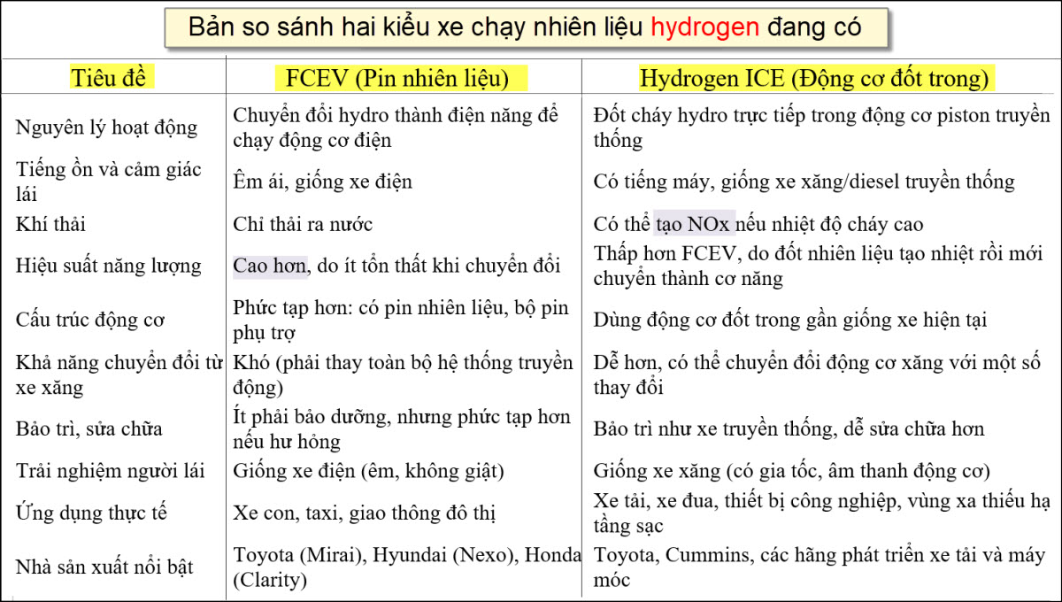
Sau đây là thống kê quốc gia chạy nhiêu xe điện trên thế giới: 100 chiếc xe chạy ngoài đường phố ở Na Uy có đến 80 xe là xe EV, xe xăng dần dần sẽ bị thay hẳn.

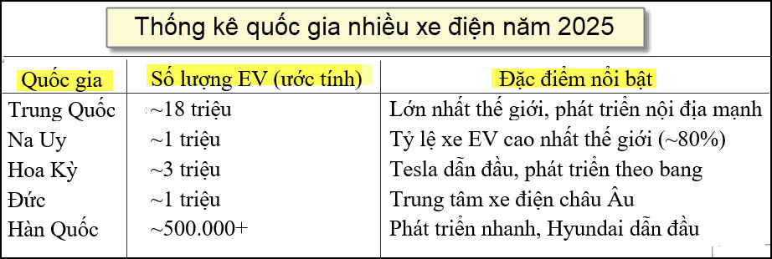
-----===<o0o>===-----

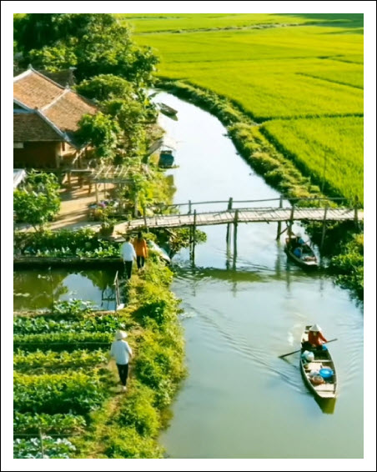

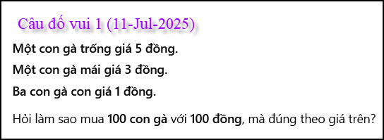
From: Hoan Vu-Manh <hoan.vumanh@ >
Sent: Saturday, July 12, 2025 9:46 SA
To: huy017@
Subject: Câu đố vui 1 11-Jul-2025.

Kính gửi Anh Đằng,
« Câu đố vui 1 11-Jul-2025 :
Một con gà trống giá 5 đồng
Một con gà mái giá 3 đồng
Ba con gà con giá 1 đồng

Hỏi mua làm sao 100 con gà với 100 đồng ? »
Câu đố vui này cũng tương tự như câu đố về 100 trâu, 100 bó cỏ. Xin chép lại gửi đến Anh xem cho vui.

Trăm trâu, trăm bó cỏ :
Trâu lớn ăn 5, trâu nằm ăn 3, ba trâu già ăn 1 bó
Hỏi có bao nhiêu trâu lớn, trâu nằm, trâu già.
Giải đáp đính kèm.
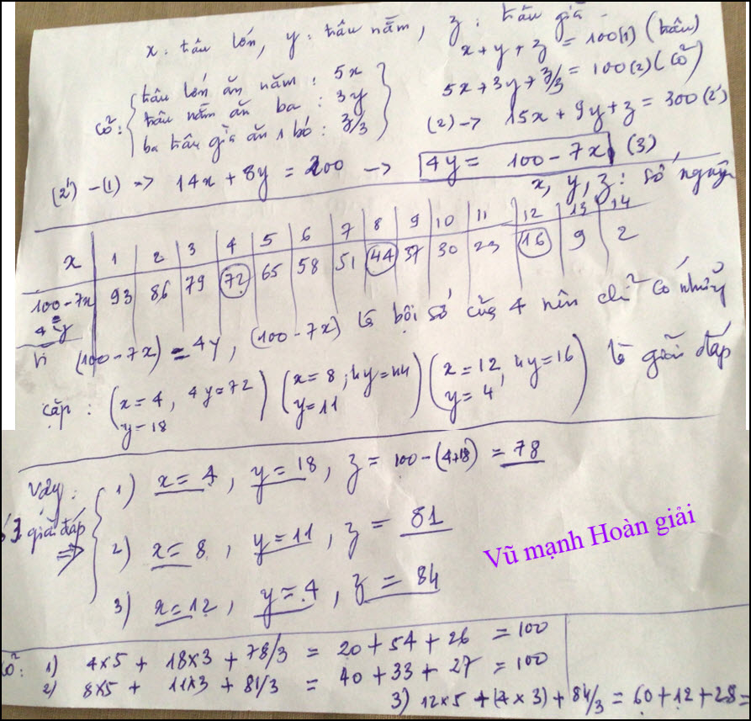
Kính Chúc Anh và qúi Bạn, độc giả của Quán Ven Đường vui mạnh, bình an.
Qúi mến
Vũ mạnh Hoàn.
HCD: Cám ơn anh Vũ mạnh Hoàn.
-----===<o0o>===-----
